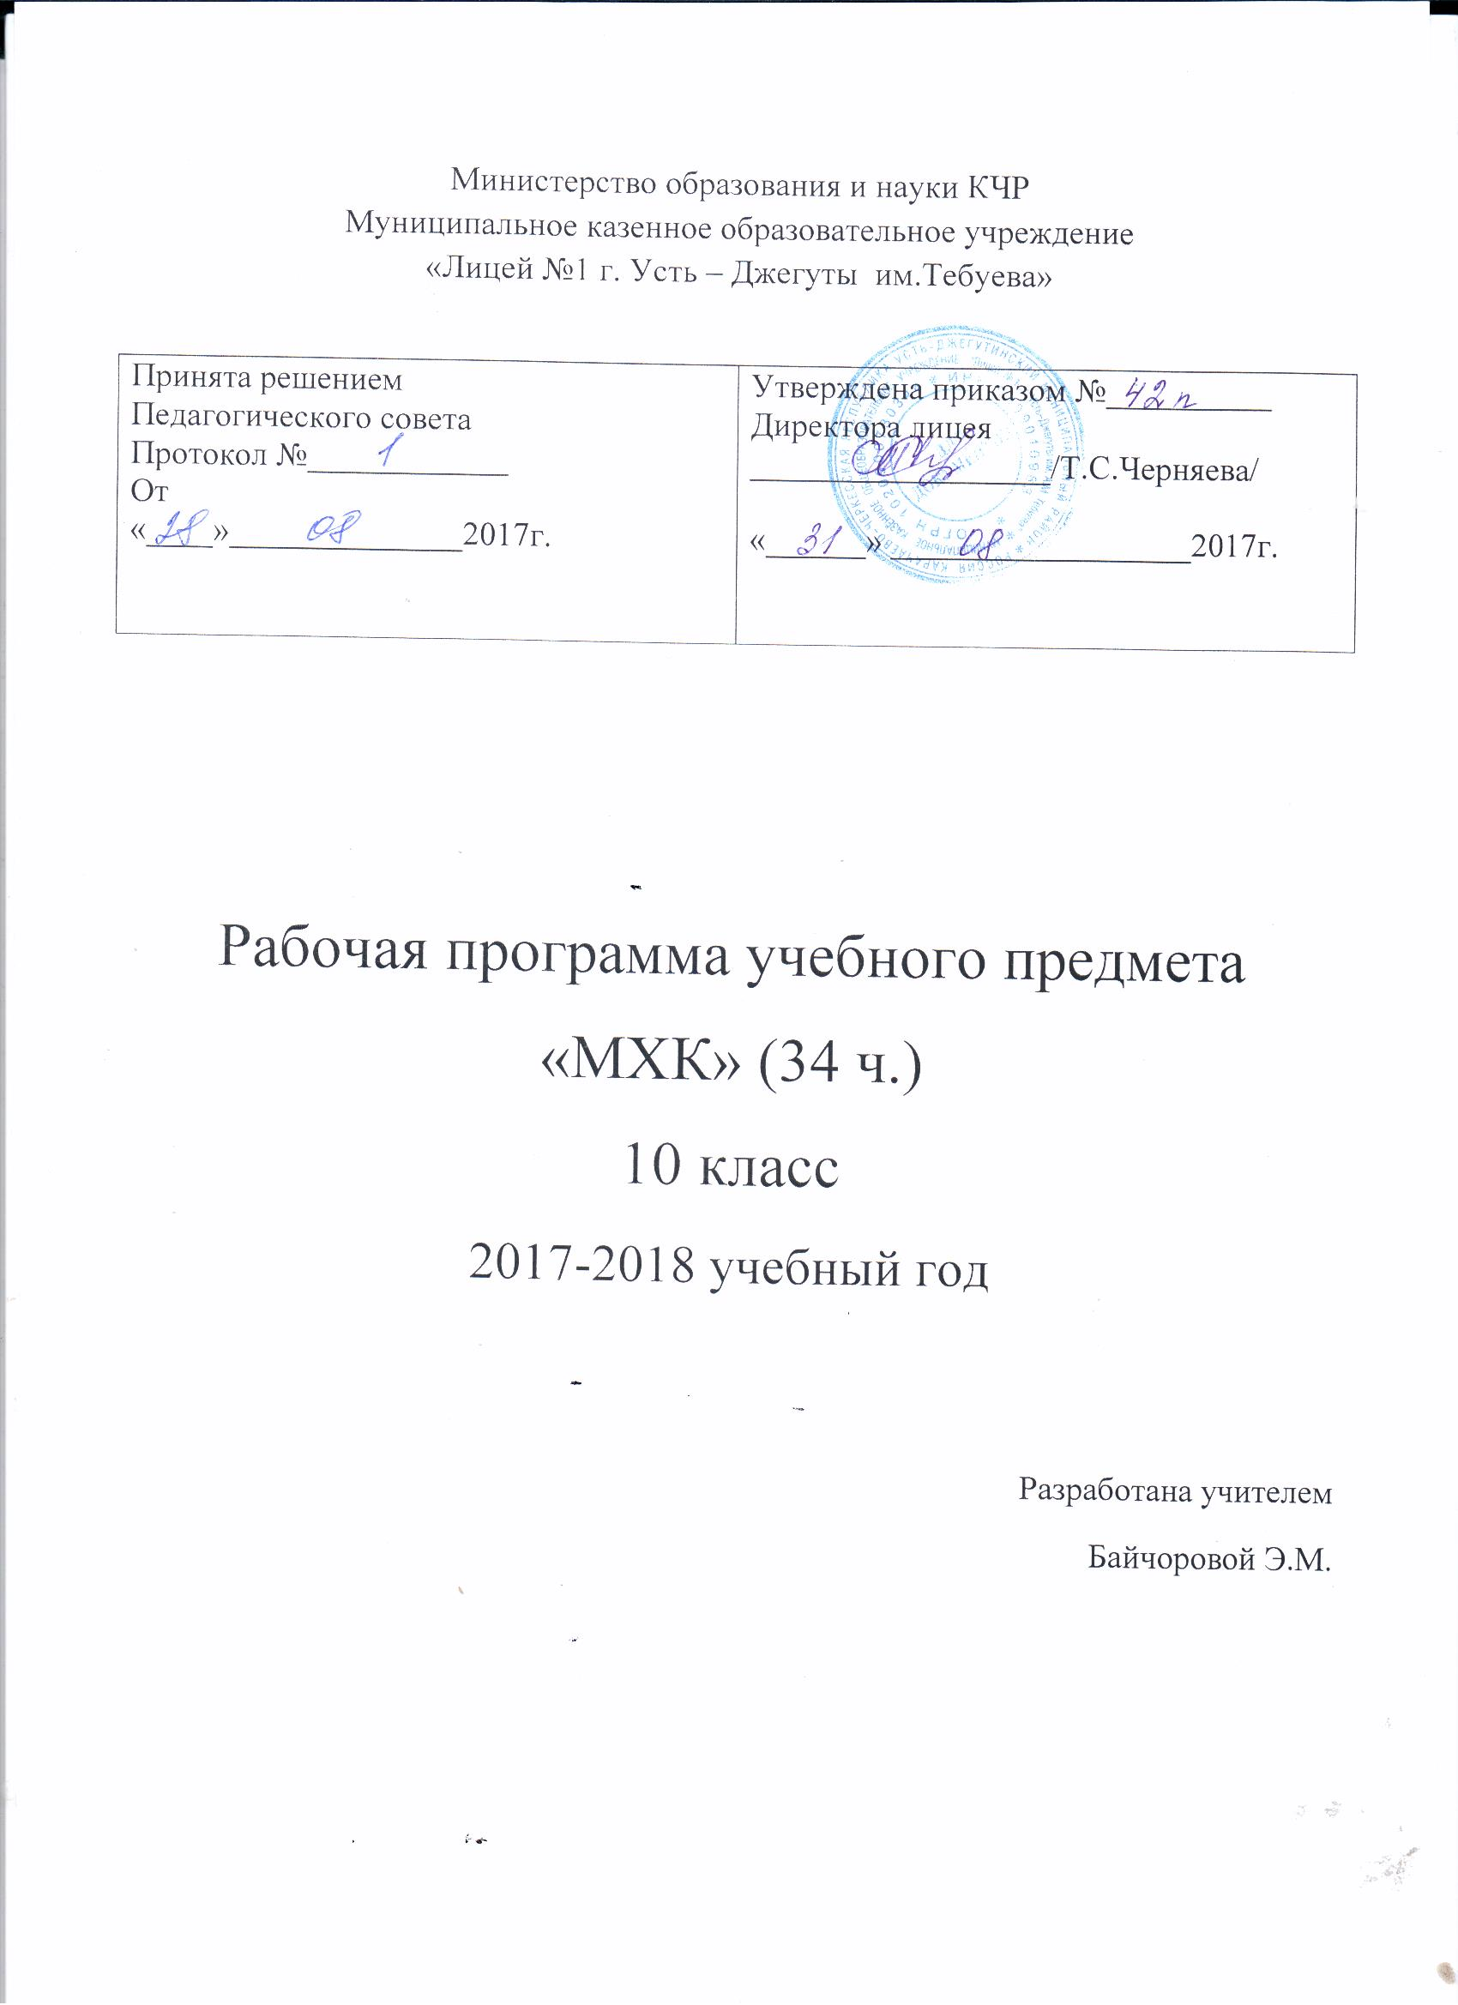

ПОЯСНИТЕЛЬНАЯ ЗАПИСКА

Представленная программа по предмету «Мировой художественная культура» составлена на основе федерального компонента государственного стандарта среднего общего образования на базовом уровне.
Рабочая программа конкретизирует содержание предметных тем образовательного стандарта, даёт распределение учебных часов по разделам курса и рекомендуемую последовательность изучения тем и разделов учебного предмета с учётом межпредметных и внутрипредметных связей, логики учебного процесса, возрастных особенностей учащихся, определяет минимальный набор практических работ, выполняемых учащимися.
Рабочая программа составлена на основе:
1. Программы для общеобразовательных учреждений. «Мировая художественная культура» 10 кл. Составитель Данилова Г.И..- М.:Дрофа, 2017.

По учебному плану лицея на 2017-2018 учебный год на изучение МХК в 10 классе выделено 34 часа, 1 час в неделю.

Общая характеристика учебного предмета

Курс мировой художественной культуры систематизирует знания о культуре и искусстве, полученные в образовательном учреждении, реализующего программы начального и основного общего образования на уроках изобразительного искусства, музыки, литературы и истории, формирует целостное представление о мировой художественной культуре, логике её развития в исторической перспективе, о её месте в жизни общества и каждого человека. Изучение мировой художественной культуры развивает толерантное отношение к миру как единству многообразия, а восприятие собственной национальной культуры сквозь призму культуры мировой позволяет более качественно оценить её потенциал, уникальность и значимость. Проблемное поле отечественной и мировой художественной культуры как обобщённого опыта всего человечества предоставляет учащимся неисчерпаемый «строительный материал» для самоидентификации и выстраивания собственного вектора развития, а также для более чёткого осознания своей национальной и культурной принадлежности.
Развивающий потенциал курса мировой художественной культуры напрямую связан с мировоззренческим характером самого предмета, на материале которого моделируются разные исторические и региональные системы мировосприятия, запечатлённые в ярких образах. Принимая во внимание специфику предмета, его непосредственный выход на творческую составляющую человеческой деятельности, в программе упор сделан на деятельные формы обучения, в частности на развитие восприятия (функцию – активный зритель/слушатель) и интерпретаторских способностей (функцию - исполнитель) учащихся на основе актуализации их личного эмоционального, эстетического и социокультурного опыта и усвоения ими элементарных приёмов анализа произведений искусства. В содержательном плане программа следует логике исторической линейности (от культуры первобытного мира до культуры ХХ века). В целях оптимизации нагрузки программа строится на принципах выделения культурных доминант эпохи, стиля, национальной школы. На примере одного - двух произведений или комплексов показаны характерные черты целых эпох и культурных ареалов. Отечественная (русская) культура рассматривается в неразрывной связи с культурой мировой, что даёт возможность по достоинству оценить её масштаб и общекультурную значимость.
В курс 10 класса входят темы: «Художественная культура древнейших цивилизаций», «Художественная культура античности», «Художественная культура средневековья», «Средневековая культура Востока», «Художественная культура Возрождения».
Образовательные цели и задачи курса:

Изучение мировой художественной культуры на ступени среднего общего образования на базовом уровне направлено на достижение следующих целей:
развитие чувств, эмоций, образно-ассоциативного мышления и художественно-творческих способностей;
воспитание художественно-эстетического вкуса; потребности в освоении ценностей мировой культуры;
- освоение знаний о стилях и направлениях в мировой художественной культуре, их характерных особенностях; о вершинах художественного творчества в отечественной и зарубежной культуре;
- овладение умением анализировать произведения искусства, оценивать их художественные особенности, высказывать о них собственное суждение;
- использование приобретенных знаний и умений для расширения кругозора, осознанного формирования собственной культурной среды.
- изучение шедевров мирового искусства, созданных в различные художественно-исторические эпохи, постижение характерных особенностей мировоззрения и стиля выдающихся художников – творцов;
- формирование и развитие понятий о художественно – исторической эпохе, стиле и направлении, понимание важнейших закономерностей их смены и развития в исторической, человеческой цивилизации;
- осознание роли и места Человека в художественной культуре на протяжении её исторического развития, отражение вечных поисков эстетического идеала в лучших произведениях мирового искусства;
- постижение системы знаний о единстве, многообразии и национальной самобытности культур различных народов мира;
- освоение различных этапов развития отечественной (русской и национальной) художественной культуры как уникального и самобытного явления, имеющего непреходящее мировое значение;
- знакомство с классификацией искусств, постижение общих закономерностей создания художественного образа во всех его видах;
- интерпретация видов искусства с учётом особенностей их художественного языка, создание целостной картины их взаимодействия.
Воспитательные цели задачи курса:
- помочь школьнику выработать прочную и устойчивую потребность общения с произведениями искусства на протяжении всей жизни, находить в них нравственную опору и духовно-ценностные ориентиры;
- способствовать воспитанию художественного вкуса, развивать умения отличать истинные ценности от подделок и суррогатов массовой культуры;
- подготовить компетентного читателя, зрителя и слушателя, готового к заинтересованному диалогу с произведением искусства;
- развитие способностей к художественному творчеству. Самостоятельной практической деятельности в конкретных видах искусства;
- создание оптимальных условий для живого, эмоционального общения школьников с произведениями искусства на уроках, внеклассных занятиях и краеведческой работе.

Общеучебные умения, навыки и способы деятельности

Рабочая программа предусматривает формирование у учащихся общеучебных умений и навыков, универсальных способов деятельности и ключевых компетенций. В этом отношении приоритетными для учебного предмета «Мировая художественная культура» на этапе среднего (полного) общего образования являются:
- умение самостоятельно и мотивированно организовывать свою познавательную деятельность;
- устанавливать несложные реальные связи и зависимости;
- оценивать, сопоставлять и классифицировать феномены культуры и искусства;
- осуществлять поиск и критический отбор нужной информации в источниках различного типа (в том числе и созданных в иной знаковой системе - «языки» разных видов искусств);
- использовать мультимедийные ресурсы и компьютерные технологии для оформления творческих работ;
- владеть основными формами публичных выступлений;
- понимать ценность художественного образования как средства развития культуры личности;
- определять собственное отношение к произведениям классики и современного искусства;
- осознавать свою культурную и национальную принадлежность.

Результаты обучения

Результаты изучения курса «Мировая художественная культура» должны соответствовать «Требования к уровню подготовки выпускников», который полностью соответствует стандарту. Требования направлены на реализацию личностно ориентированного, деятельностного и практикоориентированного подходов; освоение учащимися интеллектуальной и практической деятельности; овладение знаниями и умениями, востребованными в повседневной жизни, позволяющими ориентироваться в окружающем мире, значимыми для сохранения окружающей среды и собственного здоровья.
В результате освоения курса мировой и отечественной художественной культуры формируются основы эстетических потребностей, развивается толерантное отношение к миру, актуализируется способность воспринимать свою национальную культуру как неотъемлемую составляющую культуры мировой и в результате более качественно оценивать её уникальность и неповторимость, развиваются навыки оценки и критического освоения классического наследия и современной культуры, что весьма необходимо для успешной адаптации в современном мире, выбора индивидуального направления культурного развития, организации личного досуга и самостоятельного художественного творчества.

ТРЕБОВАНИЯ К УРОВНЮ ПОДГОТОВКИ ВЫПУСКНИКОВ
В результате изучения мировой художественной культуры ученик должен:
Знать / понимать:
- основные виды и жанры искусства;
- изученные направления и стили мировой художественной культуры;
- шедевры мировой художественной культуры;
- особенности языка различных видов искусства.
Уметь:
- узнавать изученные произведения и соотносить их с определенной эпохой, стилем, направлением.
- устанавливать стилевые и сюжетные связи между произведениями разных видов искусства;
- пользоваться различными источниками информации о мировой художественной культуре;
- выполнять учебные и творческие задания (доклады, сообщения).

Использовать приобретенные знания в практической деятельности и повседневной жизни для:
- выбора путей своего культурного развития;
- организации личного и коллективного досуга;
- выражения собственного суждения о произведениях классики и современного искусства;
- самостоятельного художественного творчества

Учебник:
Данилова Г.И. Мировая художественная культура. От истоков до XVII в. 10 класс. Москва, изд-во «Дрофа», 2017 г.

Учебно-методический комплекс

Программа | Программы для общеобразовательных учреждений « Мировая художественная культура» 5-11 классы .Автор: Данилова Г.И. Москва Дрофа 2017год.
Учебник | «Мировая художественная культура» Москва «Дрофа» 2017год. Автор : Данилова Г. И.
Учебно-методические пособия для учителя | Тематическое и поурочное планирование « Мировая художественная культура» Москва «Дрофа»2017год . Автор : Данилова Г.И., « Мировая художественная культура» ЗАО  « ИНФОСТУДИЯ ЭКОН» по заказу Министерства образования РФ Методические рекомендации преподавателям.
Дидактические материалы | Электронные пособия: « Учимся понимать живопись»,  « Художественная энциклопедия зарубежного классического искусства», « Шедевры русской живописи», « Учимся понимать музыку», « История древнего мира и средних веков», электронный вариант Уроков МХК « История развития архитектуры и скульптуры»

Календарно-тематический план мировой художественной культуры в 10 классе

№ | Сроки | Тема урока
1 | 07.09.17г | Первые художники Земли
2 | 14.09.17г | Архитектура страны фараонов.
3 | 21.09.17г | Архитектура страны фараонов.
4 | 28.09.17г | Изобразительное искусство и музыка Древнего Египта
5 | 05.10.17г | Художественная культура Древней и Передней Азии.
6 | 12.10.17г | Искусство доколумбовской Америки
7 | 19.10.17г | Эгейское искусство.
8 | 26.10.17г | Контрольный срез по теме «Древние цивилизации»
9 | 09.11.17г | Золотой век Афин
10 | 16.11.17г | Выдающиеся скульпторы Древней Эллады
11 | 23.11.17г | Архитектура императорского Рима.
12 | 30.11.17г | Изобразительное искусство Римской империи
13 | 07.12.17г | Театральное и музыкальное искусство античности
14 | 14.12.17г | Мир византийской культуры
15 | 21.12.17г | Архитектурный облик Древней Руси
16 | 28.12.17г | Изобразительное искусство и музыка Древней Руси
17 | 18.01.18г | Изобразительное искусство и музыка Древней Руси
18 | 25.01.18г | Архитектура западноевропейского средневековья
19 | 01.02.18г | Архитектура западноевропейского средневековья
20 | 08.02.18г | Изобразительное искусство средних веков
21 | 15.02.18г | Театральное искусство и музыка средних веков
22 | 22.02.18г | Контрольная работа по теме «Культура Средних веков»
23 | 29.02.18г | Индия — «страна чудес»
24 | 07.03.18г | Индия — «страна чудес»
25 | 14.03.18г | Художественная культура Китая
26 | 21.03.18г | Искусство Страны восходящего солнца (Япония)
27 | 04.04.18г | Художественная культура ислама
28 | 11.04.18г | Флоренция —«колыбель» итальянского Возрождения
29 | 18.04.18г | Живопись Проторенессанса и Раннего Возрождения
30 | 25.04.18г | «Золотой век» Возрождения.
31 | 02.05.18г | «Золотой век» Возрождения.
32 | 16.05.18г | Возрождение в Венеции
33 | 23.05.18г | Северное Возрождение. Музыка и театр эпохи Возрождения
34 | 30.05.18г | Обобщающий урок по изученному за год

